- 地球小博士 地理科技大赛
高中组试题
- 单项选择题
- 关于大气的主要成分（按体积比构成），说法正确的是：
A. 二氧化碳占21%左右 B. 二氧化碳在大气中不足1%
C. 二氧化碳占78%左右 D. 氧气和二氧化碳是大气中最主要的成分

就整个地球大气来说，受热能量的根本来源是太阳辐射，太阳辐射能被大气接收和转化的过程十分复杂，其加热大气的过程大致可以用图1表示。读图完成2-6题。
- 每平方米面积每秒可接收到的①辐射能大约为：
A. 1354焦耳 B. 1534焦耳 C. 3154焦耳 D. 5431焦耳
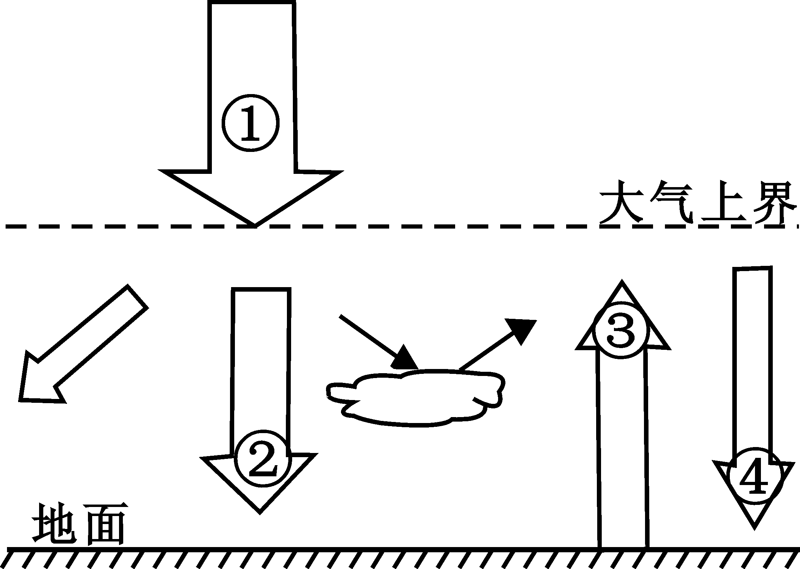
- 下列描述正确的是
图1
A. ①——以长波辐射为主
B. ②——大约为①辐射量的19%
C. ③——是加热大气的主要直接热源
D. ④——多云的夜晚辐射能力减弱
- 人们通常称之为大气的“温室效应”（greenhouse effect）主要是和哪个过程相关？
A. ①和② B. ②和③
C. ③和④ D. ②和④
- 低层大气的主要组成中，吸收③辐射的主要是：
A. 水汽和氧气 B. 氮气和水汽
C. 二氧化碳和水汽 D. 氧气和氮气
- 多云的天气昼夜温差较小，主要是因为
A. ②增强，③减弱 B. ②减弱，③增强
C. ③增强，④减弱 D. ②减弱，④增强

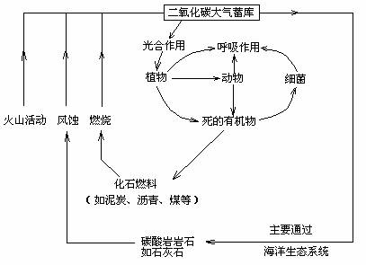
图2为“全球碳循环示意图”。读图回答7-11题。
图2
- 根据图2所示，下列太阳辐射对地球的影响中，与全球碳循环密切相关的是
①维持着地表温度
②经地质历史时期生物固定积累下来，成为矿物燃料
③为植物生长发育提供光热
④地球上水、大气运动的动力来源
A．①② B．②③ C. ③④ D. ①④
- 如图2所示，碳循环中，碳的生物循环（不包括形成化石燃料）周期大约：
A．20年 B．200年 C. 2000年 D. 200万年
- 如图2所示，地球中的“碳”主要储存在：
A．绿色植物中 B．大气中 C. 岩石圈中 D. 海洋水体中
- “碳汇”一般是指从空气中清除二氧化碳的过程、活动、机制。结合图2，目前的“碳汇”主要是指：
A．绿色植物 B．化石燃料 C.海洋 D. 碳酸岩
- 目前人类对碳循环的影响最主要的是
Ａ．大量砍伐森林， 减少植物光合作用固定的二氧化碳
Ｂ．大量的燃烧化石燃料，使地壳中的碳快速的排放到大气中
Ｃ．破坏海洋环境，影响了碳循环过程
Ｄ．破坏地表环境，使碳酸岩被大量溶解侵蚀
读图3，夏威夷蒙娜洛阿（Mauna Loa）气象台观测的空气中二氧化碳含量（1958-2010年），回答11-12题。
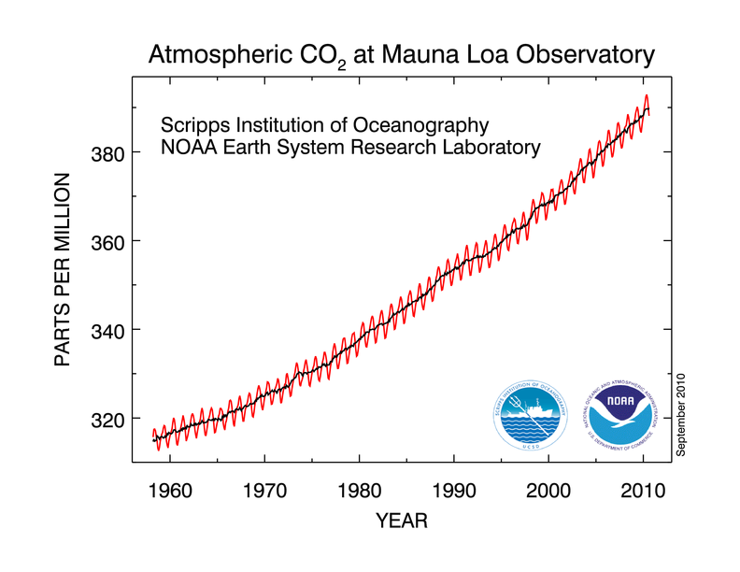
- 关于空气中二氧化碳含量的季节变化，下列说法正确的是：
图3
A．二氧化碳含量的季节变化是因为人类燃烧化石燃料的季节差异
B．二氧化碳含量的季节变化反映了冬季和夏季光合作用和植物呼吸作用的差异
C. 在北半球，大气中二氧化碳的含量夏季多于冬季
D. 二氧化碳含量的季节变化与生物活动无关
- 下列说法错误的是：
A．目前空气中二氧化碳的含量是已经接近400PPM
B．空气中二氧化碳的含量呈逐年增加的趋势
C. 空气中二氧化碳增加被认为主要来自于人类活动，尤其化石燃料的使用
D. 从数据可以估算，目前二氧化碳的增加速度为10PPM/yr
- 美国国家海洋和大气管理局（NOAA）公布的1880年-2009年全球平均气温变化（以1901年-2000年的多年平均气温为参照，图4）表明：
①1880年～2009年全球平均气温持续上升
②1980年以后全球平均气温持续高于多年平均气温
③最近20年全球各地的气温均高于多年平均气温
④人类活动对气候变化的影响越来越大
A．①② B．②③ C. ③④ D. ②④
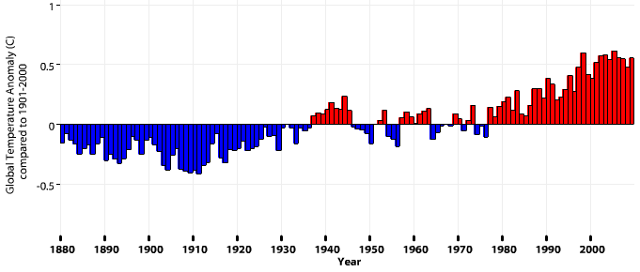
- 下列事实能够证明地球气候变化的是
图4
A．青藏高原的隆起 B．亚欧大陆北部针叶林呈带状分布
C．非洲赤道附近有古冰川分布的痕迹 D．澳大利亚特有的动物——鸭嘴兽
- 下列现象可能与全球变暖有关的有：
①研究发现，美国阿拉斯加北部冻土近100年来温度升高了3—7摄氏度，20世纪80年代以来，升高了2-3摄氏度
②加拿大自然资源部9月22日公布的最新数据显示，近50年来，加拿大近北极地区及西部山区的冰川显著减少
③南太平洋国家巴布亚新几内亚的岛屿卡特瑞岛，目下岛上主要道路水深及腰，农地也全变成烂泥巴地
④生活在东非高地居民长期以来不受疟疾（致病细菌在低温下无法生存）滋扰，但在1998年，因为没有接受任何防疫措施而遭受该疾病袭击。
A．① B．①② C. ①②③ D. ①②③④
- 中国气象局国家气候中心模拟了温室气体二氧化碳加倍(约2070年左右)对中国气候变化影响，给出了未来中国区域年平均气温的变化（图5），下列描述错误的是：
A．中国未来年平均气温将普遍升高B．位于西南地区的云南、广西和贵州等地的气温升高较少C. 温度的增加趋向大致为南方低、北方高的南北向分布形势
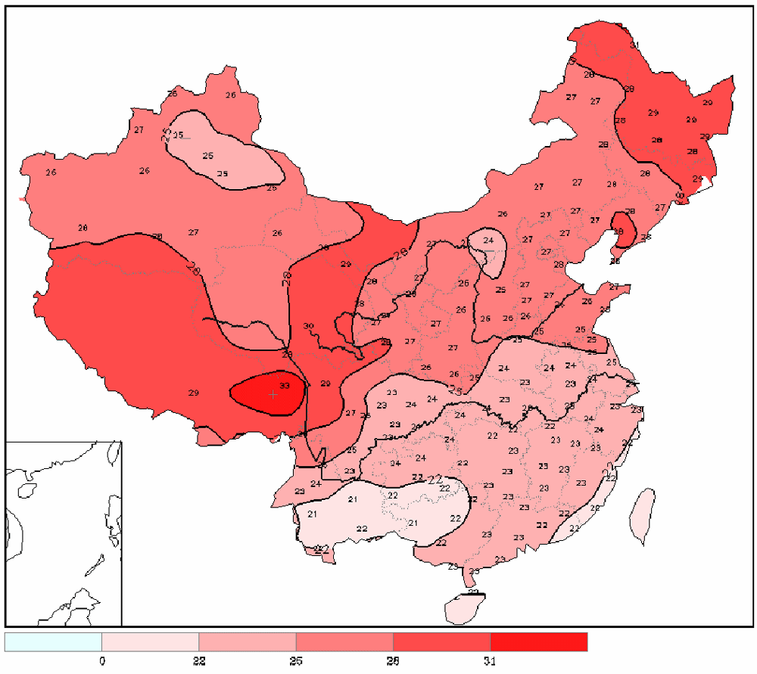
D.青藏高原地区将成为中国最热的地区
图5 区域气候模式模拟的二氧化碳加倍时中国地区年平均温度变化 （单位：℃）
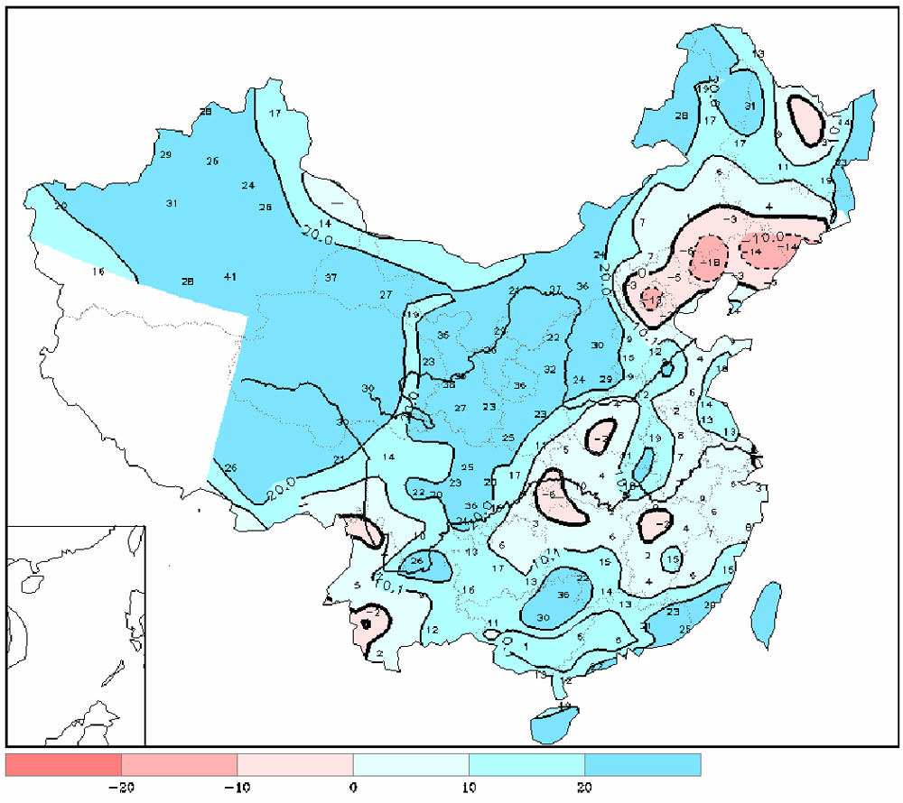
在众多制约农业布局的因素中，气候因素是最终的决定性因素，因此，全球气候变化必将对农业产生广泛的影响，回答18-19题。
图6 区域气候模式模拟的二氧化碳加倍时中国地区年平均降水变化 （单位：%）
- 中国气象局国家气候中心模拟了温室气体二氧化碳加倍(约2070年左右)对中国气候变化影响，给出了未来中国区域年平均降水的变化（图6），下列描述错误的是：

A．年平均降水的变化基本以增加为主
B．我国西部降水百分率增加较多
C．东北南部至华北北部将成为中国降水最少的区域
D. 长江中下游沿岸大部分的降水变化不大，少数地区略有减少
- 气候变暖对水资源的影响是：
A．全球的降水量会增加，水资源缺乏的问题可以得到缓解
B．全球蒸发将会加剧，各地的水资源形势都进一步恶化
C．水资源的供需状况将出现变化
D．旱涝灾害出现的频率将减少
在众多制约农业布局的因素中，气候因素是最终的决定性因素，因此，全球气候变化必将对农业产生广泛的影响，回答18-19题。
- 全球气候变化会对粮食生产产生较大影响．其主要原因是
A．作物的生长发育受到影响 B．旱涝灾害增多
C．某些物种灭绝 D．土壤肥力下降
- 全球气候变化改变了生态环境的状况。为了保证种植业的高产稳产，人们及时、正确、有力地采取行动是必不可少的。这就需要大量投资。由于气候变化而引起的额外投资，我们把它视为全球气候变化的间接影响。这种影响主要有以下几方面：
①因为地表径流和降水量变化而增加水利工程建设投资
②为改善农产品的销售而增加的交通设施建设的投资
③因为病虫害发生率增加，增加了农药化肥的投资
④为防治土地退化和水土流失，增加了土地生产力建设投资
A．①②③ B．②③④ C. ①③④ D. ①②③④
- 1997年联合国气候变化框架公约第3次缔约方大会通过的《京都议定书》，目标是“将大气中的温室气体含量稳定在一个适当的水平，进而防止剧烈的气候改变对人类造成伤害”，其生效的时间是：
A．2006年2月16日 B．2005年2月16日
C. 1997年2月16日 D. 2008年2月16日
- 《京都议定书》为各国的二氧化碳排放量规定了标准：在2008年至2012年间，全球主要工业国家的工业二氧化碳排放量比1990年的排放量平均要低：
A．5.2% B．2.5% C. 2% D. 52%
- 目前，中国已经是世界( )大温室气体排放国。
A.第一 B.第二 C.第三 D.第四
- 中国政府把积极应对气候变化作为经济社会发展的一项重大战略，在“十一五”期间制定并实施了一系列应对气候变化的国家行动，其中不包括：
A．降低单位GDP能耗，比2005年降低20%左右的目标
B．发展可再生能源
C．增加森林面积
D. 到2020年单位GDP二氧化碳排放比2005年下降40%—45%
- 下列项目有利于中国控制温室气体排放的有：
①甘肃酒泉千万千瓦级风电基地建设全面启动
②我国第一座露井联采大型煤矿山西平朔安家岭煤矿正式投产
③到2008年底，我国森林面积1.95亿公顷，森林覆盖率20.36%，提前两年实现了“十一五”规划中的增长目标
④中哈原油管道正式对我国输油
A．①③ B．②③ C. ③④ D. ②④

“低碳世博”是2010年上海世博会的重要目标之一，并使之成为低碳发展的典范，并充分发挥世博会的示范带动效应，加快推动生产、生活方式转变，促进城市低碳发展转型。完成27-28题
- 下列与2010年上海世博会低碳行动无关的是：
A. 世界最大的生态绿墙 B. 世界最大单体面积太阳能屋面
C. 废旧光盘制成外墙 D. 低碳空调"G计划"

- 下列项目中，可以平衡2010年上海世博会部分碳排放有：
①在甘肃省种植适合当地气候和土壤条件的多种树种
②在中心城区全面推进屋顶和垂直立体绿化
③加快并提前实施公交优先方案
④世博园区投用大量清洁能源汽车
A．①② B．②③ C. ③④ D. ①④

图5是上海世博会上“零碳馆”的照片,据图回答29-31题
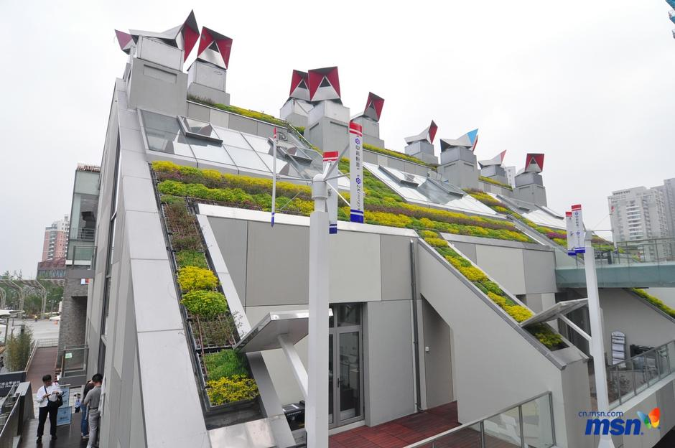
- 上海世博会城市最佳实践区的英国伦敦“零碳馆”的叙述错误的是：
图5
A．通透的玻璃阳光房，增加自然采光的同时还能保存从阳光中吸收的热量
B．坡屋顶上大面积的太阳能板，提供馆内运营所需采暖制冷、太阳能热水
C．通过漫射太阳光培育绿色屋顶植被，可以起到“碳中和”。
D．场馆从建造到运行，没有产生二氧化碳
- 图5是上海世博会上“零碳馆”的照片，据图判断拍摄者位于“零碳馆”的：
A. 东北 B. 西南
C. 东南 D. 西北
- 上海世博会上伦敦“零碳馆”案例原型取自世界上第一个零二氧化碳排放的社区伦敦的贝丁顿（BedZED）零碳社区，关于两地的差异说法正确的是：
①上海的夏季比伦敦热，因此增加了“空调”装置，调节室内温度
② 在纬度位置上，上海位于伦敦的南边，但是上海冬季的温度比伦敦低，
③两地的主要建筑材料都是砖和木头，是最环保的建筑材料
④两地建筑都采用河流的天然水资源作为空调冷却水
A．①② B．②③ C. ③④ D. ①④
所谓“低碳生活（low-carbon life）”，就是把生活作息时间所耗用的能量要尽量减少，从而减低二氧化碳的排放量。完成32-37题

- 绿色建筑的基本要素包括：节地与室外环境、( )利用、节水与水资源利用、节材与材料资源、室内环境质量和运营管理六类指标组成。
A.节电与电能 B.光与光能 C.节能与能源 D.核与核能
- 在大城市提倡的营造“绿色屋顶”和“绿色阳台”，其改善环境的主要作用是
A．减少城市的噪音和光污染 B．减轻热岛效应和美化环境
C．减轻光化学烟雾污染 D．降低空气中可吸入颗粒物的数量
- 下列做法不符合民用建筑节能设计的：
A．建筑物朝向宜采用南北向或接近南北向,主要房间宜避开冬季主导风向
B．窗户(包括阳台门上部透明部分)面积不宜过大，其中北侧窗户比例应该最大
C．在北方地区宜使用双层玻璃
D．采暖居住建筑的楼梯间和外廊应该设置门窗

- 低碳生活主要包括那三个环节？
A.节电、节气、回收 B.节水、节电、回收
C. 节水、节电、节气 D.节气、节水、回收
- 饮食也可低碳，下列行为不符合“低碳饮食”：
A. 购买本地产的食品 B.吃多少，做多少，尽量不剩
C. 尽量购买有机农产品 D.多吃肉，少吃菜
- 下列属于低碳穿衣
A.购买以化纤为主的衣服 B.购买以棉麻为主的衣服
C.购买价格比较高的衣服 D.紧随潮流更换购买服装
- 如果去8公里以外的地方，乘坐轨道交通可比乘汽车减少大约（ ）克的二氧化碳排放量。
A.1700 B.700 C.1000 D.7000
- 电视机在待机状态下耗电量一般为其开机功率的( )左右。
A.10% B.不耗电 C.50% D.1%
- 关于节能常识，下列说法错误的是：
A.如果热水用得多，不妨让热水器始终通电保温，因为保温一天所用的电，比一箱凉水烧到相同温度还要低
B．关掉不用的电脑程序，减少硬盘工作量，既省电也维护你的电脑
C. 冰箱内存放物品的量越多越省电
D.定期清洗空调，不仅为了健康，还可以省不少电

二、科技论文写作
气候变化问题是二十一世纪人类社会面临的最严峻挑战之一，事关人类生存和各国发展，需要国际社会携手努力、合作应对。中国充分认识到气候变化问题的严重性和紧迫性，一向本着对人类长远发展高度负责的精神，坚定不移地走可持续发展道路，2007年6月发布实施了《中国应对气候变化国家方案》，采取了积极应对气候变化的强有力的政策、措施和行动，为应对气候变化做出了不懈努力和积极贡献。
2009年１１月２5日，国务院总理温家宝主持召开国务院常务会议，研究部署应对气候变化工作，决定到２０２０年我国控制温室气体排放的行动目标，并提出相应的政策措施和行动，根据国情采取的自主行动，是我国为全球应对气候变化做出的巨大努力。
中国2010年上海世博会将“低碳世博”作为成功举办本届世博会的重要目标之一，以“城市，让生活更美好”为主题，为全世界共同探讨、展示城市未来发展和生活的重要平台。
请以“节能减排，低碳生活”为主题，写一篇小论文。要求：观点鲜明，立意准确，言之有理。字数在600～800之间。

